МІНІСТЕРСТВО ОХОРОНИ ЗДОРОВ’Я
НАЦІОНАЛЬНИЙ МЕДИЧНИЙ УНІВЕРСИТЕТ
ІМЕНІ О.О. БОГОМОЛЬЦЯ
ФАРМАЦЕВТИЧНИЙ ФАКУЛЬТЕТ
Кафедра клінічної фармакології та клінічної фармації
ВИПУСКНА МАГІСТЕРСЬКА РОБОТА
На тему: «Фармацевтична опіка застосування антидепресантів у пацієнтів із цукровим діабетом 2 типу»

Виконав: здобувач вищої освіти 5 курсу, групи 8801
Напряму підготовки (спеціальності)
226 «Фармація. Промислова фармація»
Освітньої програми «Фармація»
Поворознюк Яна Сергіївна
Науковий керівник:Хайтович Микола Валентинович
Рецензент:
Київ – 2022 р.
ЗМІСТ……………………………………………………………………..2
ПЕРЕЛІК УМОВНИХ СКОРОЧЕНЬ……………………………………3
ВСТУП……………………………………………………………………..4
РОЗДІЛ 1. ОГЛЯД ЛІТЕРАТУРИ
1.1. Цукровий діабет………………………………………………………5
1.1.1. Цукровий діабет 2 типу…………………………………………….6
1.1.2 Терапія……………………………………………………………….6
1.1.3. Медикаментозне лікування………………………………………..8
1.2. Депресія………………………………………………………………9
1.2.1Антидепресанти…………………………………………………….10
1.2.2 Класифікація антидепресантів……………………………………11
1.2.3 Нервово-психічні захворювання в умовах війни…………….….11
1.3. Депресія у пацієнтів з ЦД 2 типу………………………………….13
1.3.1 Лікування депресії у пацієнтів з ЦД 2 типу………………………13
1.3.2 Ефективність антидепресантів……………………………………14
1.3.3 Антидепресанти та прямий вплив на регуляцію глюкози у хворих на діабет………………………………………………………………………...15
РОЗДІЛ 2.МАТЕРІАЛИ ТА МЕТОДИ ДОСЛІДЖЕННЯ
2.1 Методика та методи дослідження……………………………………18
РОЗДІЛ 3. ДОСЛІДЖЕННЯ ЗАСТОСУВАННЯ АНТИДЕПРЕСАНТІВ У ПАЦІЄНТІВ З ЦУКРОВИМ ДІАБЕТОМ
3.1 Частотний та структурний аналіз призначення антидепресантів лікарями…………………………………………………………………………20
3.2 Вивчення структури відпуску антидепресантів та гіпоглікемічних препаратів аптечними працівниками…………………………………………...24
3.3 Аналіз та ризики взаємодій гіпоглікемічних засобів та антидепресантів………………………………………………………………..37
ВИСНОВКИ
СПИСОК ЛІТЕРАТУРИ
ДОДАТКИ

ПЕРЕЛІК УМОВНИХ СКОРОЧЕНЬ

ЦД – цукровий діабет
ЦНС- центральна нервова система

ВСТУП
Цукровий діабет (ЦД) є одним із найпоширеніших хронічних ендокринних захворювань, що має велике соціальне, економічне та загальномедичне значення. На сьогодні в Україні зареєстровано понад 1 млн пацієнтів із ЦД. Така цифра вважається недостовірною, а реальна кількість таких пацієнтів близька до 3,5 млн. З огляду на тенденцію до приросту кількості хворих вдвічі кожні 10 років можна говорити про епідемічний характер ЦД. Іншою важливою проблемою сучасної медицини та фармації є зростання кількості пацієнтів з депресіями та тривожними станами. Серед пацієнтів з ЦД поширеність депресії зросла до 15-30%. Депресія та ЦД 2-го типу у пацієнта часто спричинюють непрацездатність пацієнта. Окрім того, проблема поглиблюється низькою діагностикою та відсутністю лікування значної частини випадків психічних розладів, вкрай малою кількістю фахівців-психіатрів, які працюють у загальномедичній мережі та первинній ланці охорони здоров’я, вибором психотропних препаратів та явно недостатньою інформованістю та обізнаністю населення про патологію. Крім того антидепресанти можуть входити у взаємодію із лікарськими засобами, які отримує пацієнт із діабетом 2 типу.
Мета: Мета роботи – здійснити клініко-фармацевтичне оцінювання раціональності вибору та застосування антидепресантів у пацієнтів з цукровим діабетом 2 типу та сформулювати алгоритм дій якісної і ефективної фармацевтичної опіки.
Для реалізації поставленої мети необхідно було вирішити такі задачі:
- Встановити, які антидепресанти вживають пацієнти із цукровим діабетом 2 типу;
- Дослідити найбільш часті поєднання гіпоглікемічних лікарських засобів у пацієнтів із цукровим діабетом 2 типу;
- Встановити ризики взаємодії гіпоглікемічних засобів та антидепресантів;
Об`єкт дослідження: гіпоглікемічні засоби та антидепресанти для пацієнтів з ЦД 2 типу.
Предмет дослідження: фармацевтична опіка при відпуску антидепресантів та гіпоглікемічних засобів для пацієнтів з ЦД 2 типу.
Методи дослідження: У роботі було використано бібліосемантичний, соціологічний, статистичний та графічний методи.
Практичне значення отриманих результатів. Отримані результати є теоретичною основою удосконалення лікарського забезпечення для пацієнтів з ЦД 2 типу антидепресантами.
Апробація результатів магістерської роботи. Основні результати магістерської роботи викладено на: Щорічній міжнародній студентській конференції «AYMS Conf 2022» (24 листопада 2022 р.), та VII Всеукраїнській Універсіаді з клінічної фармакології (11-12 квітня 2023 р).
Наукова новизна отриманих результатів. Вперше було проведено дослідження значення фармацевтичної опіки, у забезпеченні раціонального та безпечного використання антидепресантів у людей з ЦД 2 типу.
Досліджено поширеність та особливості відпуску антидепресантів серед пацієнів з ЦД 2 типу. Встановлено, що препаратами вибору серед антидепресантів були есциталопрам,амітриптилін,флуоксетин,пароксетин,серталін,а серед гіаоглікемічних засобів такі препарати як гліклазид,метформін та глібенкламід . Виявлено, що найбільш частими поєднаннями для лікування депресії та тривожних станів у пацієнтів з цд 2 типу були метформін з пароксетином.
Нами було вивчено,що при поєднанні гіпоглікемічних лікарських засобів та антидепресантів може підвищуватись ризик та тяжкість гіпоглікемії або ж навпаки,знижуватисьТакож антидепресанти можуть знижувати гіпоглікемічну дію препаратів та навпаки посилювати.

РОЗДІЛ І. ОГЛЯД ЛІТЕРАТУРИ
1.Цукровий діабет
Цукровий діабет (ЦД) — це багатофакторний хронічний стан здоров’я, спричинений кількома генетичними факторами та/або факторами навколишнього середовища [1,2].
Цукровий діабет є одним із найшвидше зростаючих хронічних захворювань у всьому світі, що викликає мікросудинні та макросудинні ускладнення та скорочує тривалість життя [3]. Згідно з останніми даними, опублікованими Міжнародною діабетичною федерацією, глобальна поширеність діабету становила 10,5% у 2021 році та, як очікується, зросте до 12,2% у 2045 році; кількість людей, уражених цією хворобою, за оцінками, зросте до 783,2 мільйонів у 2045 році з 536,6 мільйонів у 2021 році.[4]
Ліків від діабету поки немає, але його можна лікувати та контролювати. Може знадобитися фармакологічна терапія та/або інсулін, щоб підтримувати рівень глюкози в крові якомога ближче до нормального та відстрочити або, можливо, запобігти розвитку проблем зі здоров’ям, пов’язаних із діабетом. Однак впоратися з хворобою можна також за допомогою здорового харчування та фізичних вправ.
Для визначення правильної терапії тип діабету відіграє ключову роль, і в 2018 році Американська діабетична асоціація (ADA) запропонувала наступну класифікацію [5]:
Цукровий діабет 1 типу (ЦД1): внаслідок аутоімунного руйнування β-клітин, що зазвичай призводить до абсолютного дефіциту інсуліну;
Цукровий діабет 2 типу (ЦД 2): внаслідок прогресуючої втрати секреції інсуліну β-клітинами часто на тлі інсулінорезистентності;
Гестаційний цукровий діабет (ГЦД): цукровий діабет, діагностований у другому або третьому триместрі вагітності, який не був явно вираженим до вагітності;
Специфічні типи діабету, спричинені іншими причинами, наприклад моногенні синдроми діабету (такі як неонатальний діабет і діабет зрілого віку молодого віку (MODY)), захворювання екзокринної підшлункової залози (такі як кістозний фіброз і панкреатит), а також лікарські або хімічно спричинений діабет (наприклад, при застосуванні глюкокортикоїдів, при лікуванні ВІЛ/СНІДу або після трансплантації органів).
Оскільки ЦД 2 типу страждає більшість хворих на цукровий діабет (приблизно 90–95%), цей огляд зосереджений на потенційних препаратах, що діють на багато мішеней, які беруть участь у лікуванні цього типу діабету.
1.1. 1.Цукровий діабет 2 типу
Цукровий діабет 2 типу (ЦД 2) протягом тривалого часу називався інсулінонезалежним діабетом або діабетом у дорослих, що характеризується резистентністю до інсуліну, яка може прогресивно погіршуватися до абсолютної резистентності, але в останнє десятиліття спостерігалося зниження функції β-клітин. визнано ключовою проблемою ЦД2 [6].
Існує чотири критерії для діагностики діабету: рівень глюкози в плазмі натщесерце (FPG) >125 мг/дл, рівень глюкози в плазмі крові через дві години після перорального тесту толерантності до глюкози (OGTT) >200 мг/дл, випадковий рівень глюкози в плазмі >200 мг/дл із класичними симптомами діабету, такими як підвищений голод, підвищена спрага та часте сечовипускання, або рівень глікованого гемоглобіну (HbA1C) >6,4% [7].
1.1.2 Терапія
Лікування діабету: Крок 1
Перший крок – це немедикаментозна терапія. Це означає введення діабетичної дієти з продуктами, що знижують рівень цукру в крові, і коригування основних звичок. На цьому етапі лікар разом з пацієнтом розробляє план заходів, пов’язаних зі зміною способу життя, які допоможуть підвищити чутливість клітин до інсуліну без прийому таблеток. Такі заходи включають:
втрата ваги;
збільшення фізичної активності;
збалансоване низькокалорійне харчування;
оптимізація режиму сну;
відмовитися від шкідливих звичок.
Цей етап триває приблизно 3 місяці. Його успіх залежить від ступеня цукрового діабету, мотивації та бажання пацієнта. Через 3 місяці лікар оцінить клінічну симптоматику і проведе лабораторні дослідження. Якщо пацієнт досяг цільової маси тіла та рівня цукру в крові, він залишається на цьому «терапевтичному етапі». А тому в подальшому він впорається з хворобою, лише змінивши спосіб життя та дотримуючись здорового харчування.
Однак пацієнт продовжує періодично вимірювати рівень цукру в крові глюкометром вдома, а також перевіряти стан в лабораторії раз на 3-6 місяців з подальшою консультацією лікаря.
Ви також можете прочитати, як контролювати рівень цукру в крові в цій статті.
Лікування діабету: Крок 2
При неефективності немедикаментозної терапії цукрового діабету хворий на цукровий діабет 2 типу переходить до наступного етапу – додавання однієї таблетки препарату для лікування діабету в мінімальній дозі на тлі правильного харчування та здорового способу життя. .
Контроль ефективності «другого кроку» лікування також проводиться через 3 місяці в лабораторії з повторною консультацією лікаря. При досягненні цільових рівнів пацієнт продовжує приймати цю дозу препарату з подальшим моніторингом і можливою її корекцією 1 раз на 3-6 місяців.
Лікування діабету: Крок 3
Ця фаза настає, якщо максимальні дози однієї таблетки препарату залишаються неефективними для пацієнта. «Третім кроком» лікування цукрового діабету 2 типу є призначення другої таблетки на додаток до попередніх.
Вибір нового препарату залежить від рівня глікемії, метаболічних цілей, статусу цукрового діабету, наявності супутніх захворювань, ускладнень цукрового діабету та наявності ліків.
Лікування діабету: крок 4
Тут все схоже на 3 стадію. Якщо попереднє лікування неефективне, пацієнт отримує третю таблетку препарату на додаток до попередніх етапів лікування.
Лікування діабету: крок 5
Якщо максимальні дози трьох цукрознижувальних препаратів не допомагають, пацієнт переходить на комбіновану терапію: до таблетованих препаратів додають ін’єкції інсуліну.
Почніть додавати 1 вид інсуліну 1-2 рази на день. А за результатами лікар може скорегувати дози та підібрати індивідуальну схему інсулінотерапії.
1.1.3.Медикаментозне лікування
Лікування пацієнтів із цукровим діабетом 2 типу є складним, оскільки на даний момент немає доступного лікування, але глікемію можна контролювати за допомогою фармакологічної терапії. Крім того, надійний глікемічний контроль не є єдиною метою належного лікування діабету; інші важливі цілі повинні включати зниження маси тіла, а також полегшення симптомів і запобігання мікро- та макросудинним пошкодженням.
Існує багато протидіабетичних препаратів, які мають клінічну дію за допомогою різних механізмів. Чотири основні групи протидіабетичних засобів:
а)бігуаніди, такі як метформін, які знижують глюконеогенез у печінці;
б)стимулятори секреції інсуліну, які стимулюють підшлункову залозу до секреції інсуліну та включають препарати, такі як сульфонілсечовини;
в)інсулінові сенсибілізатори, які покращують чутливість периферичних тканин до інсуліну і включають тіалзолідиндіони та;
г)інсулін або його аналоги, які забезпечують інсулін екзогенно у формі рекомбінантного інсуліну.
Метформін є фармакотерапією першої лінії при ЦД2. Окрім зниження рівня глюкози, це має інсуліносенсибілізуючий ефект із різноманітною дією на такі тканини, як печінка, скелетні м’язи, ендотелій, жирова тканина та яєчники. Тільки якщо через три місяці рівень HbA 1c перевищує 7,0%, можна додати другий препарат. На жаль, метформін має кілька побічних ефектів (від легких до серйозних), які спричиняють відсутність прихильності, і тому це антидіабетична пероральна терапія з найнижчим комплаєнсом [8].
Незважаючи на наявність великої кількості діабетичних препаратів, монотерапія іншими лікарськими засобами виявилася неефективною для забезпечення задовільного контролю рівня глюкози в крові та інших супутніх захворювань, тому терапевтичне лікування часто досягається шляхом комбінованої терапії препаратами, які діють з іншим механізмом дії. [9]. Однак на цю стратегію можуть вплинути проблеми, пов’язані з поліфармакологічним підходом, такі як кілька побічних ефектів, токсичність і небажана взаємодія між ліками. Тим не менш, переваги цих комбінованих терапій часто скомпрометовані низькою комплаєнсом пацієнта, який можна покращити шляхом розробки двох або більше активних компонентів, сформульованих разом в одній таблетці.
Альтернативною стратегією для поєднання всіх цих потреб є єдина молекула, яка вибірково модулює різні мішені та може мати потенціал для покращеного балансу ефективності та безпеки порівняно з агентами з єдиною ціллю.
1.2. Депресія
Депресія — це психічний розлад, що характеризується стійким зниженням настрою, зниженням інтересу, когнітивними порушеннями, розладами сну, зниженням апетиту та суїцидальними нахилами, що серйозно обмежує психосоціальну функцію пацієнтів та якість життя [10]. Із зростаючим тиском сучасного життя та роботи зростає кількість людей, які страждають від психічних розладів, близько 350 мільйонів пацієнтів з депресією по всьому світу. Всесвітня організація охорони здоров’я вважає депресію третьою провідною причиною глобального тягаря захворювань у світі [11]. Люди з депресією також мають значно підвищений ризик серцево-судинних захворювань, інсульту, аутоімунних захворювань, діабету та раку, і менш сприйнятливі до лікування цих захворювань.
Класифікація і симптоми депресії
У фаховій літературі розрізняють депресивний епізод і депресивний розлад . Перший характеризується такими особливостями, як:
а) наявність щонайменше п'яти з перерахованих нижче симптомів протягом двох тижнів,які трапляються майже щодня:
- знижений настрій і явне зниження інтересу до джерел задоволення під час
більшої частини дня;
- значна втрата або збільшення ваги, зниження або підвищення апетиту;
- безсоння або підвищена сонливість;
– психомоторне збудження або загальмованість;
- відчуття втоми; відчуття власної неповноцінності, посилене почуття провини;
- зниження уваги, розумових здібностей, нерішучість;
- думки, які регулярно повторюються,про смерть або самогубство, замах або планування самогубств;
б) значні страждання або погіршення стану.
Депресивний розлад включає:
- наявність депресивного епізоду;
- відсутність в анамнезі маніакального або гіпоманіакальні епізоди.
Симптоми діляться на основні та додаткові. Основні симптоми депресії характерні для кожного з тих, хто страждає депресією будь-якого ступеня (легкою, помірною або важкою).
За класифікацією МКБ-10 ,сновними критеріями депресивного епізоду є:
- падіння настрою, що для людини яка хворіє вважається нормою,яке переважає майже щодня і більшу частину дня і триває не менше 2 тижнів;
- значне зниження інтересу або задоволення від діяльності, зазвичай пов'язаної з позитивними емоціями;
- зниження енергії та підвищена стомлюваність.
Додаткові симптоми:
- зниження здатності до концентрації та уваги;
- зниження самооцінки і почуття сумніву у собі;
- думки про провину та приниження (також з легкою депресією)
1.2.1. Антидепресанти
Антидепресанти- лікарські засоби,що використовуються для лікування та усунення симптомів депресивних розладів.
Для лікування депресивних станів використовується названа група препаратів, що містять речовини, що діють на центральну нервову систему.
Як діють антидепресанти: м'яко діють на центральну нервову систему, усувають такі неприємні симптоми, як тривога, апатія, занепокоєння, безсоння, дратівливість, покращують розумову і фізичну активність, сон і апетит.
Антидепресанти діють м'яко і поступово, за системою накопичення. Дія антидепресантів полягає в правильному балансуванні роботи так званих нейромедіаторних гормонів, а саме в своєчасному блокуванні їх розпаду або захоплення нейронами, після чого ці гормони посилюються в центральній нервовій системі і симптоми депресії починають поступово зникати. зникнути.
Але є і неприємні факти про ці ліки. Неприємною стороною антидепресантів є так званий синдром відміни, про який повинен знати кожен пацієнт, якому призначають антидепресанти.
Абстинентний синдром (синдром відміни)може супроводжуватись неприємними для пацієнта симптомами. У деяких випадках спостерігається повернення або навіть посилення клінічних симптомів основного захворювання. Для запобігання подібних наслідків застосовуються спеціальні схеми поступового зниження доз і кратності прийому. Тактику лікування повинен визначити лікар.
1.2.2. Класифікація антидепресантів
В даний час антидепресанти є основою лікування депресії. Зазвичай використовувані антидепресанти першого ряду, включаючи інгібітори зворотного захоплення серотоніну або норадреналіну та інгібітори моноаміноксидази (МАО), добре узгоджуються з моноаміновою теорією депресії. Ця гіпотеза стверджує, що в основі патофізіології депресії лежить зниження рівня 5-гідрокситриптаміну (5-НТ), норадреналіну та/або дофаміну в центральній нервовій системі [12]. Проте традиційні антидепресанти діють повільно та мають численні побічні ефекти, при цьому третина пацієнтів не реагують, що вказує на те, що в патогенезі депресії можуть бути залучені інші фактори. Таким чином, існує нагальна потреба у подальшому дослідженні патофізіології депресії та дослідженні нових цілей.
1.2.3. Нервово-психічні захворювання в умовах війни
Відомо, що цивільні та військовослужбовці, які живуть у зонах конфліктів і військових дій, часто розвивають нервово-психічні захворювання, такі як депресія, посттравматичний стресовий розлад (ПТСР), суїцидальні думки та тривожні розлади, які, як правило, залишають тривалий шрам і впливають на їх система емоційного реагування. [13] Стрес зсуву, травма та психічний зрив через нічне переміщення, розлуку родини та вбивство друзів і сімей неможливо описати достатньо. Ветерани та ті, хто вижив, потребують підтримки психічного здоров’я протягом багатьох років після війни, оскільки вони борються з проблемами сну, повторюваними спогадами, тривогою, горем і гнівом. [14]Усе це може призвести до дисфункцій індивідуальних механізмів подолання, що часто проявляється у вигляді надмірного вживання алкоголю, зловживання психоактивними речовинами, залежності, насильства чи азартних ігор.[ 15] Ці механізми працюють як руйнівники стресу та стимулятори мотивації та допомагають постраждалим спілкуватися з однолітками та членами родини. [15]
Російське вторгнення в Україну, яке почалося в лютому 2022 року, є найбільшим європейським наземним наступом з часів Другої світової війни. Це драматична ескалація збройного конфлікту, який торкнувся частини Східної України з 2014 року. Незліченні цивільні були вбиті, а мільйони дітей, жінок і людей похилого віку покинули країну. За оцінками Дитячого фонду ООН, лише за перший тиждень конфлікту 0,5 мільйона дітей стали біженцями,[16]і з тих пір цифри стрімко зростають. Незважаючи на стрімке загострення ситуації, збройний конфлікт на сході України триває вже 8 років.
Цивільні особи із зон бойових дій зaзнають численних травм і негараздів, які можуть сприяти психологічним реакціям або проблемам зі здоров’ям, які зустрічаються у популяцій біженців. До них належать несприятливі та травматичні події під час епізодів бомбардувань, дуже загрозлива втеча під час війни чи конфлікту, фізичне та сексуальне насильство, порушення прав людини та небезпечні ситуації під час важких боїв.
Люди по-різному реагують на такі травматичні ситуації, як війна .Вони завмирають, не можуть рухатися чи діяти, борються з ситуацією або тікають. Це інстинктивні реакції, спрямовані на виживання в залежності від обставин. Після таких небезпек, як війна, люди також реагують по-різному залежно від своїх особистих характеристик і стресових подій. Деякі з особистих факторів, які можуть підвищити ризик сильніших або більш тривалих психологічних або психосоціальних труднощів після травми війни, включають те, що ти жінка, дитина та літній вік, бідність і соціально-економічні труднощі, попередні або поточні психологічні проблеми, дисфункція сім’ї, попередні травми та генетична схильність до стресу та депресії.
Характеристики стресових подій, які переживаються під час війни, пов’язані з сильнішими та тривалішими труднощами, такими як: навмисні акти насильства, а не випадкові, загроза життю, ступінь впливу бойових дій та поранень під час війни, свідок смерті, втрата близької людини під час війни, ситуації, що загрожують життю під час бомбардувань, відсутність контролю з невизначеністю та непередбачуваністю, а також тривалі або більш часті травматичні події під час війни.Ці негаразди накопичуються, а травма, спричинена війною, робить людей більш вразливими до розвитку психічних та психосоціальних проблем. Якщо людина вже страждає від розладу психічного здоров’я, піддаючись травмі війни та негараздам, це може стати ще гіршим .Наступний загрозливий досвід може виявитися занадто важким для людини.[17]
1.3. Депресія у пацієнтів з ЦД 2 типу
Діабет і депресія є виснажливими станами, які пов’язані зі значною захворюваністю, смертністю та витратами на охорону здоров’я. Супутня депресія у людей з цукровим діабетом пов’язана зі зниженою прихильністю до лікування, поганим метаболічним контролем , вищим рівнем ускладнень, зниженням якості життя, збільшенням використання медичних послуг і витратами, збільшенням інвалідності та втратою продуктивності, а також підвищеним ризиком смерті.
Діабет, ускладнений тривогою, пов’язаний із менш оптимальним самоконтролем діабету [18], зниженням якості життя [19] та використанням високовартісної медичної допомоги [20]. Важливо відзначити, що тривога у пацієнтів з діабетом пов’язана з гіршим глікемічним контролем [21], посиленням запалення та підвищеним ризиком смертності [22].
1.3.1. Лікування депресії у людей із ЦД 2
Пацієнти з діабетом мають на 20% вищий ризик депресії, ніж загальна популяція. Лікування антидепресантами може безпосередньо впливати на рівень глюкози в крові або взаємодіяти з гіпоглікемічними засобами. Лікування депресії у хворих на цукровий діабет має брати до уваги варіації рівнів глікемії в різний час, і порівняння доступних антидепресантів є важливим.
Лікування депресії у людей із ЦД 2 типу є набагато складнішим порівняно із загальною популяцією, оскільки клініцистам доводиться враховувати рівень глюкози в крові та інші специфічні параметри діабету, на які психотропні препарати можуть негативно вплинути. Крім того, мотиваційний дефіцит, який спостерігається при депресії, може негативно вплинути на прихильність до лікування діабету та самоконтроль, наприклад на дієту та фізичну активність. Таким чином, через складну взаємодію між ЦД 2 типу та депресією лікування має враховувати як психологічне благополуччя, так і контроль глікемії[23,24,25] . Для лікування депресії доступний широкий спектр антидепресантів і психотерапевтичних підходів, які показали свою ефективність у загальній популяції. Хоча зазвичай вважається, що покращення психічного здоров’я також може допомогти досягти глікемічного контролю у людей з депресією та ЦД2, дослідження показали, що і антидепресанти, і психотерапія мають обмежений вплив на глікемічний контроль [26].
1.3.2 Ефективність антидепресантів
Депресія є частим коморбідним станом пацієнтів із ЦД2. Тому багатьом пацієнтам з ЦД2 потрібні антидепресанти.
Незважаючи на те, що антидепресанти є ефективними при лікуванні депресії, пов’язаної з діабетом, слід звернути увагу на їх потенційну роль у розвитку ожиріння та резистентності до інсуліну.[27]Селективні інгібітори зворотного захоплення серотоніну (СРЗЗ) є препаратами вибору, враховуючи потенційний ризик гіпоглікемії; при необхідності прийому трициклічних антидепресантів необхідно ретельно контролювати глікемічний контроль[ 28]. Разом із антипсихотичними препаратами антидепресанти призводять до збільшення ваги, яка коливається від 0,43 до 4,45 кг, із супутніми несприятливими метаболічними ефектами через збільшення ваги або його вплив на бета-клітини підшлункової залози. При застосуванні похідних вальпроєвої кислоти, карбамазепіну, міртазапіну можлива дисліпідемія. СІЗЗС можуть призвести до дисліпідемії. Відомо, що клозапін, оланзапін, похідні вальпроєвої кислоти та трициклічні антидепресанти індукують резистентність до інсуліну та цукровий діабет [29]. Нові препарати, такі як бупропіон і агомелатин, хоча і є багатообіцяючими, потребують додаткових доказів їх терапевтичної користі. Фармакологічні препарати, що використовуються разом із психотерапією, можуть виявитися більш ефективними, ніж кожен окремо.
В даний час широко використовуваними антидепресантами є селективні інгібітори зворотного захоплення серотоніну (СІЗЗС) та інгібітори зворотного захоплення серотоніну та норадреналіну (ІЗЗС). Згідно з повідомленнями, психофармакологічне лікування препаратами із застосуванням СІЗЗС має помірний або великий вплив на депресію з меншим впливом на глікемічний контроль [30]. Інше когортне дослідження показало, що використання антидепресантів пов’язане з ризиком виникнення діабету залежно від часу та дози, скоригований коефіцієнт ризику становить 3,95 для тривалого застосування високих доз антидепресантів [31] .
Також є багато заходів, корисних для профілактики та лікування діабету, також ефективні при депресії. Фізичні вправи, включаючи біг, допомагають впоратися з депресією та іншими негативними психологічними станами, хоча немає кількісних показників, щоб визначити кількість вправ для їх благотворного впливу [32]. Безсоння, яке часто виникає при депресії, є добре відомим модифікованим фактором ризику розвитку ожиріння та цукрового діабету [33]. Когнітивно-поведінкова терапія безсоння (CBT-I) є ефективною для покращення безсоння, пов’язаного з депресією. CBT-I прагне замінити неправильні уявлення про сон, допомогти їм запобігти асоціації зі стимулюючою діяльністю, обмежити час у ліжку для відповідності сприйнятої тривалості сну, гігієни сну та методів релаксації [34] .
Потрібно визнати, що рекомендації щодо лікування депресії наразі недостатньо плануються, звітуються та вимірюються [35]. Таким чином, спільне прийняття рішень з пацієнтом[36], використання цифрових систем медичного інтерв’ю на рівні первинної медичної допомоги може бути використано для покращення відповідності та, отже, результатів лікування[37].
1.3.3 Антидепресанти та прямий вплив на регуляцію глюкози у хворих на діабет
Деякі антидепресанти можуть знизити рівень цукру в крові , що спочатку може здаватися позитивним ефектом, якщо у вас діабет.
Одне дослідження показало, що вживання антидепресантів людьми з діабетом 2 типу та депресією пов’язане з підвищенням рівня цукру в крові. [38]Дослідження показало, що учасники, які приймали антидепресанти, мали вдвічі більше шансів мати хороший глікемічний контроль (контроль цукру в крові), ніж ті, хто не приймав антидепресанти.
СІЗЗС та ІЗЗСН, які пов’язані з підвищенням рівня цукру в крові, включають: [39]
Прозак ( флуоксетин )
Лексапро ( есциталопрам )
Целекса (циталопрам)
Савелла ( мілнаципран )
Це зниження може бути наслідком безпосередньої реакції на сам препарат або результатом зниження симптомів депресії, що буде краще для лікування діабету .
Однак коли рівень цукру в крові стає занадто низьким, це може спричинити небезпечний рівень гіпоглікемії (надто низький рівень цукру в крові).
Отже, деякі антидепресанти можуть знижувати рівень цукру в крові, але іноді він може падати занадто сильно, особливо на початку прийому нового антидепресанту. Якщо у вас діабет, вам слід поговорити зі своїм лікарем щодо коригування дози інсуліну або частоти перевірки рівня цукру в крові, якщо ви починаєте прийом антидепресанту.
Антидепресанти, що підвищують рівень цукру в крові
І навпаки, деякі антидепресанти можуть підвищувати рівень цукру в крові ( гіперглікемія ) або погіршувати контроль рівня цукру в крові. До них належать:[41]
Cymbalta ( дулоксетин )
Золофт ( сертралін )
Ремерон ( міртазапін )
Паксіл (пароксетин)

РОЗДІЛ 2. МАТЕРІАЛИ ТА МЕТОДИ ДОСЛІДЖЕННЯ
У даному розділі магістерської описані основні методи, які було використано при виконанні роботи, наведена характеристика матеріалу дослідження.
Виходячи з мети і завдань роботи, дослідження проводилися за алгоритмом, наведеним у таблиці 2.1
Таблиця 2.1
Проаналізувати історії хвороб пацієнтів які вживали антидепресанти в анамнезі яких є ЦД
1 етап: Аналіз клінічних випадків цукрового діабету у хворих

А)Вивчити особливості застосування антидепресантів з прийомом різних гіпоглікемічних лікарських засобів
Б)Дослідити частоту відпуску вище сказаних препаратів

2 етап: Проведення анкетування працівників аптек

А)Проаналізувати продаж гіпоклікемічних засобів
Б)Дослідити ризики взаємодій антидепресантів з цукрознижувальними препаратами

Рис.2.1 Схема дослідження використання гіпоглікемічних препаратів з антидепресантами.
Для реалізації поставленої мети та завдань дослідження було використано такі загальнонаукові методи дослідження:
1. бібліосемантичний – для аналізу літературних джерел та інтернет- ресурсів щодо проблематики терапії вугрової хвороби.
2. соціологічні (опитування) – для визначення думки респондентів щодо застосування противугрових препаратів.
3. варіаційної статистики – для обробки результатів анкетування.
4. графічні – для подання матеріалу та систематизації результатів досліджень.
2.1. Методика та методи досліджень.
На першому етапі магістерської роботи було проведено ретроспективний аналіз історій хвороб пацієнтів, які були госпіталізовані у терапевтичне відділенні Київської клінічної лікарні на залізничному транспорті №2.
Об’єктом дослідження стали дані 83 історій хвороб жінок і чоловіків віком від 54 до 67 років, які мали різні діагнози та перебували на амбулаторному лікуванні у 2018-2022 роках.
Із загальної кількості проаналізованих карток до вибірки увійшли історії, де пацієнтки звертались до терапевтів зі скаргами на загальний стан та мали в анамнезі супутній до основного захворювання ,цукровий діабет.
На таблиці 2.2.1 представлено характеристику контингенту пацієнтів
Таблиця 2.2.1
Параметри | n (%)
Cтать та вік пацієнтів
Чоловіки  Жінки | 26,6% (середній вік-67)  73,4%(середній вік- 65)
Таблиця 2.2.1 Характеристика контингенту пацієнтів
На другому етапі магістерської роботи було проведено анонімне анкетне опитування серед працівників аптек, щодо відпуску антидепресантів та гіпогілкемічних засобів за допомогою Google-форм. Анкети було сформовано на кафедрі клінічної фармакології та та клінічної фармації Національного медичного університету О.О. Богомольця відповідно до методичних рекомендацій «Організація соціологічних опитувань пацієнтів/ їх представників і медичного персоналу в закладах охорони здоров’я».
Питання анкет створено на основі раніше поставлених цілей роботи та охоплювали питання із декількома варіантами відповідей. Google-форми були надано респондентам в електронному листі та розміщено у вільному доступі в соціальних мережах. Опитування проведено протягом листопаду 2022 року.
Анкета щодо лікування антидепресантами була побудована традиційно .(Таблиця 2.2.2)
Ваша посада: | Фармацевт  Завідувач  Асистент фармацевта
Ваш стаж роботи | До 2 років  3-6 років  Більше 7 років
Чи звертаються до Вас відвідувачі для придбання антидепресантів? | Так  Ні  Важко відповісти
Які антидепресанти частіше Вам приходилось відпускати? | Серталін  Тразодон  Агломелатин  Есциталопрам  Міртазапін  Пароксетин  Клопірамід  Флуоксетин  Амітриптилін
Чи попереджуєте Ви відвідувача аптеки що купує антидепресанти про можливий розвиток побічних реакцій та взаємодії лікарських засобів? | Так  Ні
Чи уточнюєте Ви інформацію щодо того,чи вживає пацієнт на даний час певні лікарські засоби (антигіпертензивні,антидіабетичні,проти судомні)? | Запитую практично кожного пацієнта  Лише коли пацієнт говорить про те,що паралельно лікується від певного захворювання  Практично ніколи не запитую
За якими проти діабетичними засобами частіше звертаються відвідувачі | Метформіном  Глібенкламідом  Гліклазідом  Поглітазоном  Дапагліфлозином
Таблиця 2.2.2 Анкетування фармацевтів
РОЗДІЛ 3. ДОСЛІДЖЕННЯ ЗАСТОСУВАННЯ АНТИДЕПРЕСАНТІВ У ПАЦІЄНТІВ З ЦУКРОВИМ ДІАБЕТОМ
3.1. Частотний та структурний аналіз призначення антидепресантів лікарями
На першому етапі дослідження було оброблено 83 історій хвороби. З них у 15 пацієнтів був у анамнезі цукровий діабет 2 типу. Серед обстежених пацієнтів із цукровим діабетом 26,6% були чоловіки,73,4 % - жінки. В середньому курс лікування хворого складався з 6 препаратів.
Як наведено в діаграмі 3.1.1, глібенкламід приймав 1 пацієнт,а метформін 7 пацієнтів.
Діаграма 3.1.1
Діаграма 3.1.1 . Вживання гіпоглікемічних препаратів.
Також один пацієнт приймав препарат під торговою назвою «Глібомет».
Це комбінація пероральних гіпоглікемуючих засобів таких як глібенкламід та метформін.
МЕТФОРМІН
Метформін є бігуанідним гіпоглікемічним засобом, який використовується разом з дієтою та фізичними вправами для контролю глікемії при цукровому діабеті 2 типу. Він також використовується не за призначенням для резистентності до інсуліну при синдромі полікістозних яєчників.
Метформін вважається цукрознижуючим препаратом, оскільки він знижує концентрацію глюкози в крові при діабеті ІІ типу,[41] не викликаючи гіпоглікемії. Його зазвичай описують як «сенсибілізатор до інсуліну», що призводить до зниження резистентності до інсуліну та клінічно значущого зниження рівня інсуліну в плазмі натще. Іншою добре відомою перевагою цього препарату є помірна втрата ваги, що робить його ефективним вибором для пацієнтів із ожирінням, діабету ІІ типу.
Механізм дії
Метформін знижує рівень глюкози в крові шляхом зменшення вироблення глюкози в печінці (також називається глюконеогенезом), зниження всмоктування глюкози в кишечнику та підвищення чутливості до інсуліну шляхом підвищення периферичного поглинання та використання глюкози.[41] Добре встановлено, що метформін пригнічує активність мітохондріального комплексу I, і з тих пір загалом припускають, що його потужні антидіабетичні ефекти виникають через цей механізм. [42,43] Вищезазначені процеси призводять до зниження рівня глюкози в крові, контролюючи діабет ІІ типу та позитивно впливаючи на контроль глікемії.
ГЛІБЕНКЛАМІД
Глібенкламід(Глібурид) – препарат сульфонілсечовини другого покоління, який використовується для лікування хворих на цукровий діабет ІІ типу.[44] Його, як правило, призначають пацієнтам, яких не можна лікувати стандартною терапією першої лінії, метформіном .[44] Глібурид стимулює секрецію інсуліну через закриття АТФ-чутливих калієвих каналів у бета-клітинах, підвищуючи внутрішньоклітинні концентрації іонів калію та кальцію.
Глібенкламід — це сульфонілсечовина другого покоління 8 , яка стимулює секрецію інсуліну шляхом закриття АТФ-чутливих калієвих каналів у бета-клітинах, підвищуючи внутрішньоклітинні концентрації іонів калію та кальцію. Глібенкламід має тривалу дію, оскільки його застосовують один раз на день, і широкий терапевтичний індекс, оскільки пацієнти починають із низьких доз 0,75 мг, але їх можна збільшити до 10 мг і більше. [45,44] Пацієнтів, які приймають глібенкламід, слід попередити про підвищений ризик смертності від серцево-судинних захворювань, як це спостерігається при застосуванні толбутаміду, іншої сульфонілсечовини. [44]
Глібенкламід належить до класу препаратів, відомих як сульфонілсечовини. Ці препарати діють шляхом закриття АТФ-чутливих калієвих каналів бета-клітин підшлункової залози.Чутливі до АТФ калієві канали на бета-клітинах відомі як рецептор сульфонілсечовини 1SUR.
За низьких концентрацій глюкози SUR1 залишається відкритим, дозволяючи витоку іонів калію створювати мембранний потенціал -70 мВ.
Зазвичай SUR1 закривається у відповідь на високі концентрації глюкози, мембранний потенціал клітин стає менш негативним, клітина деполяризується, напругозалежні кальцієві канали відкриваються, іони кальцію проникають у клітину, а підвищена внутрішньоклітинна концентрація кальцію стимулює вивільнення гранул, що містять інсулін.
Також в анамнезі пацієнти,історії хвороб які були оброблені,мали супутні захворювання до цукрового діабету. Ці хвороби мали симптоми які потребували лікування препаратами які впливають на центральну нервову систему,зокрема антидепресантами.
Симптоматика для приймання препаратів які згадували вище була: безсоння,тривожні стани,головні болі,тремор кінцівок і т.д. .
Серед пацієнтів із цукровим діабетом 12 (80%) приймали анксіолітик гідазепам; 8 (53,3%) – антиоксидантний засіб етилметилгідроксипіридину сукцинат (препарати армадин та мексіприм); 6 (40%) селективний інгібітор захоплення серотоніну – пароксетин; 2 (13,3%) – інгібітор фосфодіестерази типу 1 вінпоцетин; 1 (6,6) – амінокислоту гліцин; 1 (6,6%) протисудомний засіб карбамазепін. Динаміку ми можемо спостерігати на Рисунку 3.1.2. Використання препаратів які діють на ЦНС.

Рис.3.1.2

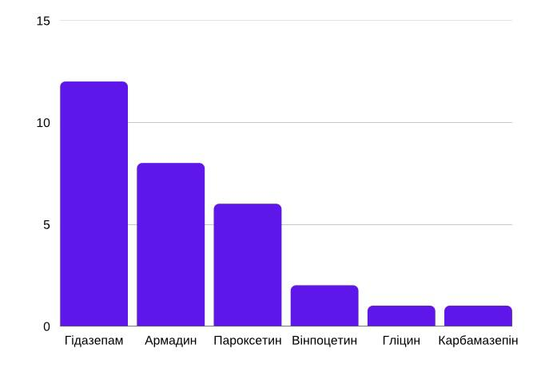

Діаграма 3.1.2 Використання препаратів які діють на ЦНС
Практично всі пацієнти із цукровим діабетом 2 типу, які перебувають на стаціонарному лікуванні, приймали бензодіазепіновий анксіолітик гідазепам та препарат із ноотропною дією. Враховуючи високий потенціал бензодіазепінів до виникнення залежності та зниження когнітивних функцій, що особливо небезпечно у пацієнтів похилого віку, варто внести зміни у схему лікування. Необхідно також розглянути ризики взаємодії протидіабетичних препаратів вінпоцетину,пароксетину та карбамазепіну.
Одночасне приймання гіпоглікемічних засобів та препаратів що пригнічують ЦНС (нейролептики , похідні фенотіазину та бутирофенону, транквілізатори бензодіазепінового ряду, снодійні засоби) може призвести до підвищення або послаблення гіпоглікемічних засобів.
3.2. Вивчення структури відпуску антидепресантів та гіпоглікемічних препаратів аптечними працівниками
На другому етапі магістерської роботи було проведено анонімне опитування фармацевтичних працівників. Метою дослідження було вивчити структуру відпуску та рекомендацій препаратів для лікування депресії у пацієнтів з цукровим діабетом.
Було отримано 100 анкет від аптечних працівників, серед респондентів 16,2 % працювали на посаді завідувачів,68,7% були фармацевтами ,15,2% працювали на посаді асистента фармацевта . Серед опитаних, 46,9 % мали стаж роботи за спеціальністю до 2 років, 39,8% – до 3-6 років, та 13,3% більше 7 років.
За результатами опитування було встановлено, що до 76,5 % аптечних працівників звертались відвідувачі з проханням відпустити засоби для лікування депресії.
На Рис. 3.2.1. представлені результати частоти відпуску аптечними працівниками антидепресантів.

Рис 3.2.1
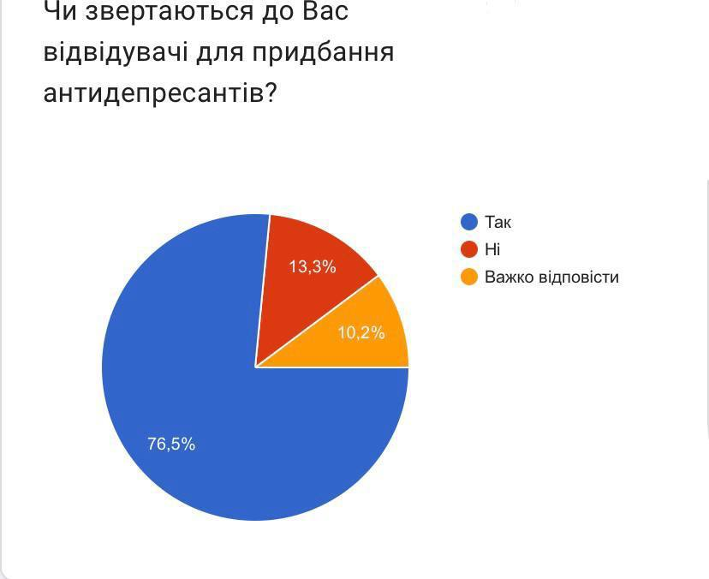
Рис. 3.2.1. Результати відпуску.
В опитуванні для вибору були представленні такі препарати як серталін,тразодон,агломелатин,есциталопрам,міртазапін,пароксетин,клопірамін,флуоксетин,амітриптилін.
СЕРТАЛІН
Торгова марка Золофт
Сертралін є популярним антидепресантом, широко відомим як селективний інгібітор зворотного захоплення серотоніну (СІЗЗС), і подібний до таких препаратів, як циталопрам і флуоксетин . Незважаючи на помітні структурні відмінності між сполуками в цьому класі препаратів, СІЗЗС виявляють подібні фармакологічні ефекти.
Сертралін покращує або полегшує симптоми депресії, ОКР, посттравматичного стресового розладу, обсесивно-компульсивного розладу, панічного розладу та передменструального дисфоричного розладу шляхом пригнічення зворотного захоплення серотоніну. [46]
Взаємодія з гіпоглікемічними засобами:
Метформін-ризик або тяжкість гіпоглікемії може підвищуватися, коли сертралін поєднується з метформіном.
Глібенкламід-Ризик або тяжкість гіпоглікемії може підвищуватися, коли сертралін поєднується з глібенкламідом.
ТРАЗОДОН
Тразодон є похідним триазолопіридину з класу антидепресантів антагоністів рецепторів серотоніну та інгібіторів зворотного захоплення (SARI). [47] Він використовується у дорослих, і було показано, що його ефективність можна порівняти з іншими препаратами, такими як трициклічні антидепресанти (ТЦА), селективні інгібітори зворотного захоплення серотоніну (СІЗЗС) та інгібітори рецепторів серотоніну-норадреналіну (ІЗЗСН) у лікуванні депресії. [48]Тразодон діє на різні рецептори, включаючи певні гістамінові, серотонінові та адренергічні рецептори, що відрізняє його від інших антидепресантів, які охоплюють вузький діапазон нейромедіаторів.[48]
Замітка про пріапізм
Застосування тразодону пов’язане з виникненням пріапізму, болісної та постійної ерекції тканини статевого члена, яка є неможливою і може спричинити постійне неврологічне пошкодження, якщо її не лікувати. Пацієнтам слід порадити негайно звернутися за медичною допомогою у разі підозри на пріапізм
Механізм дії тразодону до кінця не вивчений, однак відомо, що він пригнічує зворотне захоплення серотоніну та блокує гістамінові та альфа-1-адренергічні рецептори.
Взаємодія з гіпоглікемічними засобами:
Глібенкламід- метаболізм глібенкламіду може бути знижений при поєднанні з тразодоном.
АГЛОМЕЛАТИН
Торгова марка Вальдоксан
Агомелатин структурно близький до мелатоніну. Агомелатин є потужним агоністом рецепторів мелатоніну та антагоністом рецепторів серотоніну-2C (5-HT2C)
Агомелатин повторно синхронізує циркадні ритми на тваринних моделях синдрому затримки фази сну та інших порушень циркадного ритму. Він збільшує вивільнення норадреналіну та дофаміну саме у фронтальній корі головного мозку і не впливає на позаклітинні рівні серотоніну. Контрольовані дослідження на людях показали, що агомелатин настільки ж ефективний, як антидепресанти СІЗЗС пароксетин і сертралін у лікуванні великої депресії.
Взаємодія з гіпоглікемічними засобами:
Глібенкламід- метаболізм глібенкламіду може бути знижений при поєднанні з агомелатином.
ЕСЦИТАЛОПРАМ
Торгова назва Ципралекс, Лексапро
Есциталопрам є селективним інгібітором зворотного захоплення серотоніну (СІЗЗС) і S-енантіомером рацемічного циталопраму[49] Есциталопрам є приблизно в 150 разів потужнішим, ніж R-енантіомер циталопраму, і відповідає за переважну більшість клінічної активності циталопраму, з деякими доказами того, що R-енантіомер рацемічного циталопраму активно пригнічує активність есциталопраму, а не існуючу. просто як неактивний енантіомер.Серед СІЗЗС есциталопрам виявляє найвищий ступінь селективності щодо транспортера серотоніну (SERT) порівняно з іншими препаратами, що не є цільовими, що може пояснити нижчу частоту побічних ефектів порівняно з іншими агентами цього класу. Есциталопрам також відрізняється від інших СІЗЗС алостеричною дією на свою мішень - це може бути механізмом, відповідальним за його спостережувану кращу ефективність і швидший початок порівняно з іншими СІЗЗС. [50]
Взаємодія з гіпоглікемічними засобами:
Метформін-pизик або тяжкість гіпоглікемії може підвищуватися, якщо есциталопрам комбінувати з метформіном.
Глібенкламід- pизик або тяжкість гіпоглікемії може підвищуватися, якщо есциталопрам комбінувати з глібенкламідом.
МІРТАЗАПІН
Міртазапін ефективний у лікуванні помірної та важкої депресії та лікує багато симптомів, які зазвичай пов’язані з цим станом. Ці симптоми можуть включати порушення сну, відсутність апетиту та ангедонію на додаток до тривоги.[51,52]
Вплив на апетит і збільшення ваги
На додаток до вищезазначених ефектів, міртазапін має стимулюючу дію на апетит і використовувався для підвищення апетиту та зменшення нудоти у хворих на рак.Деякі дослідження та звіти про випадки показали, що цей препарат покращує харчові звички та збільшення ваги у пацієнтів, які страждають на нервову анорексію, якщо його застосовувати разом із психотерапією та/або іншими психотропними препаратами.[53]
Механізм дії міртазапіну не повністю вивчений, але його можна пояснити його впливом на центральну адренергічну та серотонінергічну активність. Цей препарат демонструє швидкий початок дії, високий рівень відповіді, контрольований профіль побічних ефектів і подвійний норадренергічний і серотонінергічний ефекти, які відрізняються від ефектів інших антидепресантів.[54]
Взаємодія з гіпоглікемічними засобами:
Метформін-ризик або тяжкість гіпоглікемії може підвищуватися, коли мііртазапін поєднується з метформіном.
Глібенкламід-Ризик або тяжкість гіпоглікемії може підвищуватися, коли міртазапін поєднується з глібенкламідом.
ПАРОКСЕТИН
Торгова назва Паксіл, Пексева
Пароксетин — це селективний інгібітор зворотного захоплення серотоніну (СІЗЗС), широко відомий як паксил. Він має різноманітні застосування, включаючи лікування тривожних розладів, великої депресії, посттравматичного стресового розладу та симптомів менопаузи, серед іншого.[55]
Пароксетин посилює серотонінергічну активність шляхом пригнічення пресинаптичного зворотного захоплення серотоніну серотоніновим (SERT) рецептором.[56] Це гальмування підвищує рівень серотоніну в синаптичній щілині, полегшуючи різні симптоми. Було продемонстровано, що цей препарат є сильнішим інгібітором зворотного захоплення серотоніну, ніж інші представники того самого класу препаратів, включаючи циталопрам , флуоксетин і флувоксамін .
Взаємодія з гіпоглікемічними засобами:
Метформін-pизик або тяжкість гіпоглікемії може підвищуватися, якщо пароксетин комбінувати з метформіном.
Глібенкламід- pизик або тяжкість гіпоглікемії може підвищуватися, якщо пароксетин комбінувати з глібенкламідом.
КЛОПРАМІН
Торгова назва Анафраніл
Кломіпрамін, 3-хлорний аналог іміпраміну, є трициклічним антидепресантом (ТЦА), похідним дибензазепіну. ТЦА структурно подібні до фенотіазинів. Вони містять трициклічну кільцеву систему з алкіламінним замісником у центральному кільці. У людей без депресії кломіпрамін не впливає на настрій або збудження, але може викликати седативний ефект. У людей з депресією кломіпрамін позитивно впливає на настрій.
Кломіпрамін є сильним, але не повністю селективним інгібітором зворотного захоплення серотоніну (ЗЗЗ), оскільки активний головний метаболіт десметикломіпрамін діє переважно як інгібітор зворотного захоплення норадреналіну. Було відмічено блокування α1 - рецепторів і зниження β-регуляції, які, швидше за все, відіграють певну роль у короткострокових ефектах кломіпраміну. Блокада натрієвих каналів і NDMA-рецепторів може, як і у випадку з іншими трициклічними препаратами, пояснити його вплив на хронічний біль, зокрема невропатичного типу.
Взаємодія з гіпоглікемічними засобами:
Метформін-кломіпрамін може зменшити гіпоглікемічну активність метформіну.
Глібенкламід- метаболізм кломіпраміну може бути знижений при поєднанні з глібенламідом.
ФЛУОКСЕТИН
Торгова назва Прозак, Сарафем, Симбіакс
Флуоксетин є селективним інгібітором зворотного захоплення серотоніну, який використовується для лікування великого депресивного розладу, булімії, ОКР, передменструального дисфоричного розладу, панічного розладу та біполярного розладу.
Флуоксетин блокує транспортер зворотного захоплення серотоніну в пресинаптичному терміналі, що зрештою призводить до стійких рівнів 5-гідрокситриптаміну (5-НТ) у певних областях мозку.[57] Однак флуоксетин зв’язується з відносно низькою спорідненістю з 5-HT, дофамінергічними, адренергічними, холінергічними, мускариновими та гістаміновими рецепторами, що пояснює, чому він має набагато більш бажаний профіль побічних ефектів порівняно з раніше розробленими класами антидепресантів, такими як трициклічні антидепресанти.[57]
Взаємодія з гіпоглікемічними засобами:
Метформін- ризик або тяжкість гіпоглікемії може підвищуватися, коли флуоксетин поєднується з метформіном.
Глібенкламід- метаболізм глібенкламіду може бути знижений при поєднанні з флуоксетином.
АМІТРИПТИЛІН
Торгова назва Елавіл
Амітриптилін є трициклічним антидепресантом, показаним для лікування ендогенних або психотичних депресивних захворювань, а також для полегшення тривоги, пов’язаної з депресією.
Амітриптилін є трициклічним антидепресантом і анальгетиком. Має антихолінергічні та седативні властивості . Клінічні дослідження показали, що пероральний амітриптилін забезпечує принаймні хорошу або помірну відповідь у 2/3 пацієнтів з діагнозом постгерпетична невралгія та 3/4 пацієнтів з діагностованим діабетичним нейропатичним болем і неврогенними больовими синдромами, які часто виникають. не реагує на наркотичні анальгетики. Амітриптилін також показав ефективність у різних групах пацієнтів із хронічним незлоякісним болем.
Взаємодія з гіпоглікемічними засобами:
Метформін-амітриптилін може зменшити гіпоглікемічну активність метформіну.
Глібенкламід- амітриптилін може зменшити гіпоглікемічну активність глібенкламіду.
Як ми можемо побачити на Рис. 3.2.2, з відповідей працівники найчастіше продавались есциталопрам (46,5%) ,тразодон (40,4%),агломелатин (41,4%) та флуоксетин(38,4%). Менш частіше фармацевти відпускали такі препарати як серталін (34,3%),міртазапін(33,3%),пароксетин(32,3%),клопрамін(30,3%) та амітриптилін(21,2%).

Рис 3.2.2
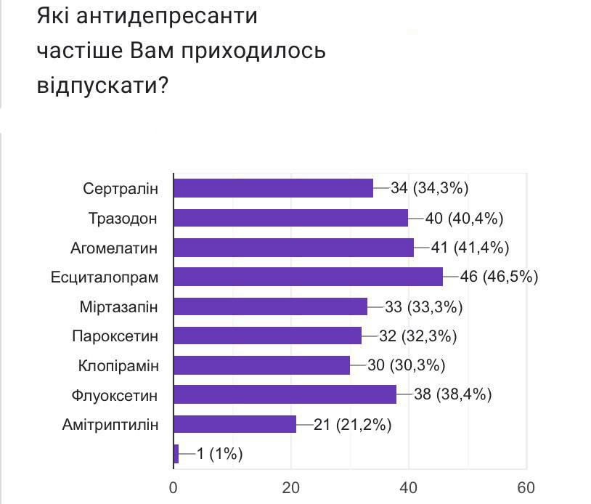
Рис. 3.2.2 Частота відпускання антидепресантів
Про розвиток побічних дій які можуть спричитини вживання препаратів що знижують та лікують депресію 85,4% фармацевтичних працівників попереджували пацієнтів які до них звертались, та 14,6% не попереджували про можливі побічні ефекти.(Рис. 3.2.3)

Рис 3.2.3
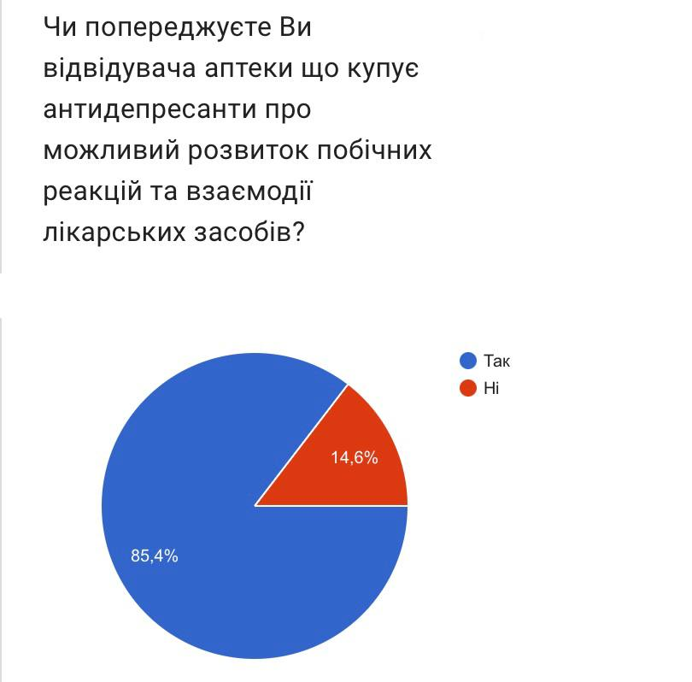
Рис. 3.2.3 Попередження про побічні ефекти
Разом з антидепресантами пацієнти також можуть приймати різні лікарські засоби.Це можуть бути засоби для пониження тиску,цукру в крові, проти судомні засоби та інші. Для цього потрібно дізнатись у пацієнта інформацію щодо приймання ним таких засобів.На Рис. 3.2.4 можемо спостерігати що 33,3% співробітників запитують практичного кожного пацієнта,62,6% запитують лише коли пацієнт говорить про те,що паралельно лікується від певного захворювання та 4% практично ніколи не запитують інформацію про одночасне приймання засобів.

Рис 3.2.4
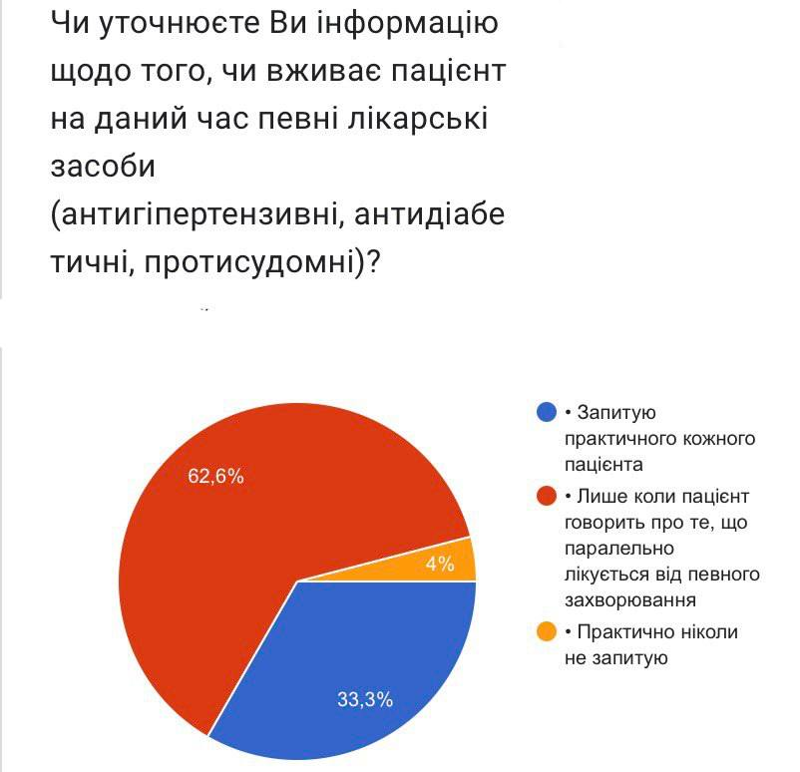
Рис. 3.2.4 Паралельне вживання лікарських засобів
Для нас було важливо дізнатись чи приймають пацієнти які приходять до фармацевтичних співробітників гіпоглікемічні засоби.
На Рис 3.2.5 зображено які частіше гіпогілікемічні препарати відпускали фармацевти. Найчастіше продавались глібенкламід(60,2%) та метформін (53,4%).Рідше використовували гліклазид(48%),піоглітазон(32%) та дапагліфзозин(32%)
МЕТФОРМІН
Метформін є бігуанідним гіпоглікемічним засобом, який використовується разом з дієтою та фізичними вправами для контролю глікемії при цукровому діабеті 2 типу. Він також використовується не за призначенням для резистентності до інсуліну при синдромі полікістозних яєчників (СПКЯ).
Метформін вважається цукрознижуючим препаратом, оскільки він знижує концентрацію глюкози в крові при діабеті ІІ типу,[41] не викликаючи гіпоглікемії. Його зазвичай описують як «сенсибілізатор до інсуліну», що призводить до зниження резистентності до інсуліну та клінічно значущого зниження рівня інсуліну в плазмі натще. Іншою добре відомою перевагою цього препарату є помірна втрата ваги, що робить його ефективним вибором для пацієнтів із ожирінням, діабету ІІ типу.
Механізм дії
Метформін знижує рівень глюкози в крові шляхом зменшення вироблення глюкози в печінці (також називається глюконеогенезом), зниження всмоктування глюкози в кишечнику та підвищення чутливості до інсуліну шляхом підвищення периферичного поглинання та використання глюкози.[41] Добре встановлено, що метформін пригнічує активність мітохондріального комплексу I, і з тих пір загалом припускають, що його потужні антидіабетичні ефекти виникають через цей механізм. [42,43] Вищезазначені процеси призводять до зниження рівня глюкози в крові, контролюючи діабет ІІ типу та позитивно впливаючи на контроль глікемії.
ГЛІБЕНКЛАМІД
Глібенкламід(Глібурид) – препарат сульфонілсечовини другого покоління, який використовується для лікування хворих на цукровий діабет ІІ типу.[44] Його, як правило, призначають пацієнтам, яких не можна лікувати стандартною терапією першої лінії, метформіном .[44] Глібурид стимулює секрецію інсуліну через закриття АТФ-чутливих калієвих каналів у бета-клітинах, підвищуючи внутрішньоклітинні концентрації іонів калію та кальцію.
Глібенкламід — це сульфонілсечовина другого покоління 8 , яка стимулює секрецію інсуліну шляхом закриття АТФ-чутливих калієвих каналів у бета-клітинах, підвищуючи внутрішньоклітинні концентрації іонів калію та кальцію. Глібенкламід має тривалу дію, оскільки його застосовують один раз на день, і широкий терапевтичний індекс, оскільки пацієнти починають із низьких доз 0,75 мг, але їх можна збільшити до 10 мг і більше. [45,44] Пацієнтів, які приймають глібенкламід, слід попередити про підвищений ризик смертності від серцево-судинних захворювань, як це спостерігається при застосуванні толбутаміду, іншої сульфонілсечовини. [44]
Глібенкламід належить до класу препаратів, відомих як сульфонілсечовини. Ці препарати діють шляхом закриття АТФ-чутливих калієвих каналів бета-клітин підшлункової залози.Чутливі до АТФ калієві канали на бета-клітинах відомі як рецептор сульфонілсечовини 1SUR.
За низьких концентрацій глюкози SUR1 залишається відкритим, дозволяючи витоку іонів калію створювати мембранний потенціал -70 мВ.
Зазвичай SUR1 закривається у відповідь на високі концентрації глюкози, мембранний потенціал клітин стає менш негативним, клітина деполяризується, напругозалежні кальцієві канали відкриваються, іони кальцію проникають у клітину, а підвищена внутрішньоклітинна концентрація кальцію стимулює вивільнення гранул, що містять інсулін.
ГЛІКЛАЗИД
Гліклазид — сульфонілсечовина, яка використовується для лікування гіперглікемії у хворих на цукровий діабет 2 типу.
За фармакологічними властивостями гліклазид відноситься до сульфонілсечовини другого покоління і діє як гіпоглікемічний засіб. Він стимулює β-клітини острівця Лангерганса в підшлунковій залозі вивільняти інсулін. Він також підвищує периферичну чутливість до інсуліну. Загалом він потенціює вивільнення інсуліну та покращує динаміку інсуліну.
Механізм дії
Гліклазид зв’язується з β-клітинним рецептором сульфонілсечовини (SUR1). Це зв’язування згодом блокує чутливі до АТФ калієві канали. Зв’язування призводить до закриття каналів і, як наслідок, зменшення відтоку калію, що призводить до деполяризації β-клітин. Це відкриває залежні від напруги кальцієві канали в β-клітині, що призводить до активації кальмодуліну, що, у свою чергу, призводить до екзоцитозу секреторних гранул, що містять інсулін.
ПІОГЛІТАЗОН
Піоглітазон — це тіазолідиндіон, який використовується разом із дієтою та фізичними вправами для нормалізації рівня глікемії у дорослих із цукровим діабетом 2 типу.
Піоглітазон посилює реакцію клітин на інсулін, збільшує інсулінозалежне утилізацію глюкози та покращує порушений гомеостаз глюкози. У пацієнтів з цукровим діабетом 2 типу ці ефекти призводять до зниження концентрації глюкози в плазмі, зниження концентрації інсуліну в плазмі та зниження рівня HbA1c.
Повідомлялося про значну затримку рідини, що призводить до розвитку/загострення застійної серцевої недостатності при застосуванні піоглітазону – уникайте його застосування пацієнтам із серцевою недостатністю або ризиком розвитку серцевої недостатності. Є деякі докази того, що піоглітазон може бути пов’язаний із підвищеним ризиком розвитку раку сечового міхура. Піоглітазон не слід застосовувати пацієнтам з активним раком сечового міхура та слід застосовувати з обережністю пацієнтам з раком сечового міхура в анамнезі.
Механізм дії
Піоглітазон є селективним агоністом гамма-рецептора, активованого проліфератором пероксисом (PPARγ) у тканинах-мішенях для дії інсуліну, таких як жирова тканина, скелетні м’язи та печінка. Активація PPARγ збільшує транскрипцію інсуліночутливих генів, які беруть участь у контролі виробництва, транспортування та використання глюкози та ліпідів. 2 Завдяки цьому механізму піоглітазон одночасно підвищує чутливість тканин до інсуліну та зменшує вироблення глюкози в печінці (тобто глюконеогенез) – тому резистентність до інсуліну, пов’язана з цукровим діабетом 2 типу, покращується без збільшення секреції інсуліну бета-клітинами підшлункової залози.
ДАПАГЛІ ФЛОЗИН
Дапагліфлозин є інгібітором натрій-глюкозного котранспортера 2, який використовується для лікування цукрового діабету 2 типу.
Дапагліфлозин пригнічує натрій-глюкозний транспортер 2 (SGLT2), який переважно розташований у проксимальному канальці нефрону. SGLT2 полегшує 90% реабсорбції глюкози в нирках, тому його інгібування дозволяє глюкозі виводитися з сечею. Таке виділення забезпечує кращий контроль глікемії та потенційну втрату ваги у пацієнтів із цукровим діабетом 2 типу.
Механізм дії
Дапагліфлозин пригнічує натрій-глюкозний транспортер 2 (SGLT2), який переважно розташований у проксимальному канальці нефрону. SGLT2 полегшує 90% реабсорбції глюкози в нирках, тому його інгібування дозволяє глюкозі виводитися з сечею. Таке виділення забезпечує кращий контроль глікемії та потенційну втрату ваги у пацієнтів із цукровим діабетом 2 типу.

Рис. 3.2.5
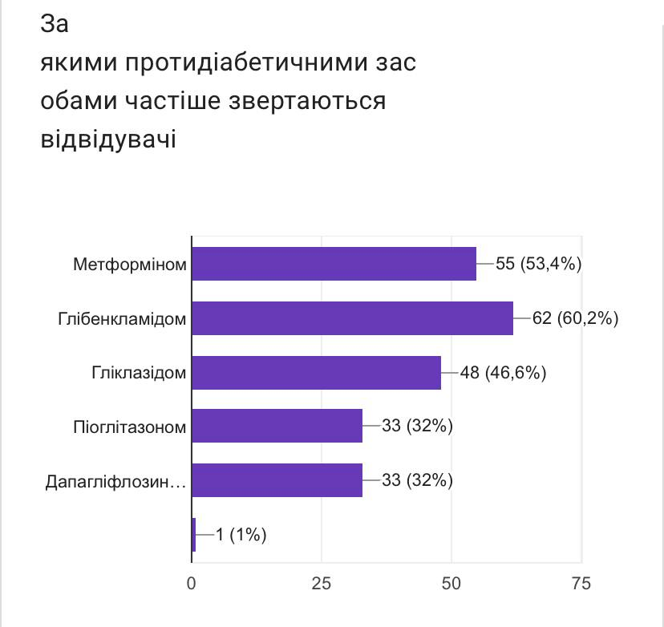
Рис. 3.2.5 Вживання гіпоглікемічних засобів
3.3 Аналіз та ризики взаємодій гіпоглікемічних засобів та антидепресантів
За даними які ми маємо з історій хвороб та діаграми ми можемо припустити та зробити висновок що метформін є лідером серед гіпоглікемічних засобів на торговому ринку України.По офіційним данним які ми проаналізували про відпуск протидіабетичних засобів за 2018-2022 роки,можемо скласти таблицю 3.3.1 про продаж засобів які мають гіпоглікемічний ефект що користуються найбільшим попитом серед пацієнтів.

Таблиця 3.3.1
Таблиця 3.3.1 Аналіз гіпоглікемічних засобів на ринку України
Препарат | Рік 2018 | Рік 2019 | Рік 2020 | Рік 2021 | Рік 2022
Метформін | 5484564 | 7412666 | 8509920 | 9144339 | 7781226
Гліклазид | 2244520 | 261969 | 2851038 | 2825701 | 2199694
Гліпмеприд | 1141309 | 1226781 | 1197640 | 1259680 | 1129810
Глібенкламід+Метформін | 371255 | 346724 | 308201 | 288323 | 231791
Глібенкламід | 332456 | 320811 | 286722 | 248919 | 206143
Дапагліфлозін | 76166 | 100930 | 120562 | 165450 | 204592
Глімперид+Метформін | 267892 | 298979 | 303773 | 274853 | 158551
Емпагліфлозин | 2396 | 16376 | 29750 | 55571 | 115893
Дапагліфлозин+Метформін | 20950 | 47492 | 67036 | 101556 | 114267
Метформін+Сітагліптин | 56206 | 68151 | 72232 | 93059 | 94628
Воглібоза | 58111 | 47180 | 41375 | 53505 | 69493
Вілдаглиптин | 276 | 5178 | 29784 | 59437 | 67562
Ліраглутид | 2489 | 6506 | 13151 | 24443 | 45904
Піоглітазон | 25210 | 37934 | 35737 | 42922 | 37138
Гліквідон | 17608 | 18912 | 18340 | 39014 | 27492
Гліклазид+Метформін | 11000 | 12386 | 2487 | 16711 | 15430
Саксагліптин | 12987 | 13341 | 12085 | 12436 | 11070
Саксагліптин+Метформін | 22409 | 20168 | 16739 | 15955 | 9913
Репаглінід | 9731 | 11758 | 12345 | 12265 | 9115
Ситагліптин | 4841 | 6338 | 5882 | 5570 | 4723

Як ми можемо бачити,лідером на ринку України серед засобів які мають цукрознижувальний ефект є метформін.
Також ми можемо побачити у Таблиці 3.3.2 взаємодію найпопулярніших антидепресантів та гіпоглікемічних засобів які ми розглянули в попередній таблиці.
Таблиця 3.3.2
Антидепресанти | Метформін | Глібенкламід | Дапагліфлозин
Есциталопрам | Ризик або тяжкість гіпоглікемії може підвищуватися, якщо есциталопрам комбінувати з метформіном. | Ризик або тяжкість гіпоглікемії може підвищуватися, якщо есциталопрам комбінувати з глібекламідом | Концентрація дапагліфлозину в сироватці крові може підвищуватися при одночасному застосуванні з есциталопрамом
Амітриптилін | Амітриптилін може зменшити гіпоглікемічну активність метформіну | Амітриптилін може зменшити гіпоглікемічну активність глібенкламідом. | Метаболізм амітриптиліну може бути знижений при поєднанні з дапагліфлозином
Флуоксетин | Ризик або тяжкість гіпоглікемії може підвищуватися, коли флуоксетин поєднується з метформіном. | Метаболізм глібенкламідом може бути знижений при поєднанні з флуоксетином. | Дапагліфлозин може посилити гіпоглікемічну дію глібуриду
Пароксетин | Ризик або тяжкість гіпоглікемії може підвищуватися, якщо пароксетин поєднується з метформіном. | Ризик або тяжкість гіпоглікемії може підвищуватися, якщо пароксетин поєднується з глібенкламідом | Метаболізм дапагліфлозину може бути знижений при поєднанні з пароксетином
Сертралін | Ризик або тяжкість гіпоглікемії може підвищуватися, коли сертралін поєднується з метформіном | Дапагліфлозин може посилити гіпоглікемічну дію глібенкламіду. | Ризик або тяжкість гіпоглікемії може підвищуватися, якщо сертралін поєднується з дапагліфлозином

Таблиця 3.3.2 Ризики взаємодій
Проаналізувавши дану інформацію ми можемо побачити що ризики взаємодії існують, тому надання якісної фармацевтичної опіки аптечними працівниками, при відпуску препаратів які знижують цукор в крові та які допомагають боротися з депресією, є необхідною умовою ефективної та безпечної терапії.

Висновки

У роботі науково обґрунтовано методичний підхід лікування антидепресантами депресивних розладів у пацієнтів з цукровим діабетом 2 типу.
1. Проаналізовано схеми лікування пацієнтів. З історій хвороб пацієнтів які мали цукровий діабет 2 типу які ми розглядали було встановлено, що терапія людей у яких були симптоми депресії та тривожних станів супроводжувалась прийманням антидепресантів та препаратами які зменшують ці стани.
2. Практично всі пацієнти із цукровим діабетом 2 типу, які перебувають на стаціонарному лікуванні, приймали бензодіазепіновий анксіолітик гідазепам та препарат із ноотропною дією. Враховуючи високий потенціал бензодіазепінів до виникнення залежності та зниження когнітивних функцій, що особливо небезпечно у пацієнтів похилого віку, варто внести зміни у схему лікування.
3. Встановлено, що більшість (85,4%) фармацевтичних працівників повідомляють про режим та правила застосування антидепресантів. Разом з тим 14,6% фармацевтів не використовують протокол при відпуску антидепресантів “Симптоматичне лікування стресу”
4. Надання якісної фармацевтичної опіки є необхідною умовою для досягнення максимально ефективної та безпечної терапії депресії у людей з цукровим діабетом 2 типу. Зокрема, якісна фармацевтична опіка можлива при дотриманні аптечними працівниками протоколу провізора та виборі індивідуальної фармакотерапії для кожного пацієнта. Що обґрунтовує важливість оптимізації навчально-методичного забезпечення та проведення курсів тематичного удосконалення з питань фармацевтичної опіки для спеціалістів фармації.
5.Також було проаналізовано торговий ринок України по гіпоглікемічних препаратах.За цими даними лідером на ринку є метформін та глібенкламід.
6.Встановлено було і ризики взаємодій між аналізованими препаратами.За даними які ми проаналізували було виявлено що всі взаємодії антидепресантів та гіпоглікемічних мали ті чи інші ризики взаємодій.Тому дуже важливо співробітникам аптеки надавати фармацевтичну опіку пацієнтам для ефективного та безпечного лікування.

Список літератури
1 . Sun X., Yu W., Hu C. Genetics of type 2 diabetes: insight into pathogenesis and its clinical application. BioMed Res. International 2014
2. Kaul N, Ali S. Genes, genetics and environment in type 2 diabetes: implications for personalized medicine. DNA of cell biology. 2016 year;
3.Cho NH, Shaw JE, Karuranga S, Huang Y, da Rocha Fernandes JD, Ohlrogge AW, Malanda B. IDF Diabetes Atlas: Global estimates of diabetes prevalence for 2017 and projections for 2045. Diabetes Res Clin Pract. 2018;138:271–281.
4. Saeedi P, Petersohn I, Salpea P, Malanda B, Karuranga S, Unwin N, Colagiuri S, Guariguata L, Motala AA, Ogurtsova K, Shaw JE, Bright D, Williams R IDF Diabetes Atlas Committee. Global and regional diabetes prevalence estimates for 2019 and projections for 2030 and 2045: Results from the International Diabetes Federation Diabetes Atlas, 9th edition. Diabetes Res Clin Pract. 2019;157:107843.
5. AD Association Classification and Diagnosis of Diabetes Mellitus: Standards of Care for Diabetes 2018. Diabetes care. 2018 year;
6. Saisho Y. The importance of beta-cell function in the treatment of type 2 diabetes. J. Clin. Honey. 2014 year
7. The effect of treatment of type 2 diabetes on the development of cognitive impairment and dementia. Areosa Sastre A, Vernooij RW, González-Colaço Harmand M, Martínez G. Cochrane Database Syst Rev. 2017;
8. McGovern A, Tippu Z, Hinton W, Munro N, White M, De Lusignan S. Comparison of treatment adherence and persistence in type 2 diabetes: a systematic review and meta-analysis. Diabetes. Metab. 2018 year;
9. Buse JB, Wexler DJ, Tsapas A., Rossing P., Mingrone G., Mathieu C., D'Alessio DA, Davies MJ 2019 update to: Management of hyperglycemia in type 2 diabetes, 2018. Consensus report from Diabetes Treatment American Diabetes Association (ADA) and European Association for the Study of Diabetes (EASD). 2020 year;
10 R. M. McCarron, B. Shapiro, J. Rawls, Luo J. Depression. Ann Intern Med, 174 (2021), p. ITC65 - ITC80, 10.7326/AITC202105180
11.Suicides worldwide in 2019: global health estimates, World Health Organization, Geneva (2021)
12.P. J. Cowen, M. Browning World psychiatrist. : disabled. J. World. psychiatrist. Associate Professor (WPA). , 14 ( 2015 ), pp. 158 - 160 , 10.1002/wps.20229
13.Bogic M, Njoku A, Priebe S. Long-term mental health of war refugees: a systematic review of the literature. BMC Int Health Hum Rights . 2015; 15:29.
14. Myslyvets V., McGraw L., Pierce R., Smith P., Trapp B., Roth B.J. Sleep disorders and associated medical diseases in active-duty military personnel. a dream 2013;36(2):167-174.
15. Inoue C, Shawler E, Jordan CH, Jackson CA. Mental health problems of veterans and military personnel. StatPearls publishing house; 2022 year.
16. UNICEF After a week of conflict in Ukraine, half a million children became refugees.
https://www.unicef.org/press-releases/one-week-conflict-ukraine-half-million-children-become-refugees
Date: 2022 Date of application: March 3, 2022
17. Anjum G, Aziz M, Hamid HK. Life and mental health in limbo of the Ukraine war: How can helpers assist civilians, asylum seekers and refugees affected by the war? Front Psychol. 2023 Feb 17;14:1129299. doi: 10.3389/fpsyg.2023.1129299. PMID: 36874809; PMCID: PMC9983366.
18. de Groot M, Golden SH, Wagner J.. Psychological conditions in adults with diabetes. Am Psychol. 2016;71(7):552–562.
19. Ranjan R, Nath S, Sarkar S.. Association between depression, anxiety and quality of life among patients with diabetes mellitus and/or hypertension in a tertiary care railway hospital in India: a cross-sectional study. Indian J Psychiatry. 2020;62(5):555–558. [PMC free article] [PubMed] [Google Scholar]
20. Iturralde E, Chi FW, Grant RW, et al.. Association of anxiety with high-cost health care use among individuals with type 2 diabetes. Diabetes Care. 2019;42(9):1669–1674.
21. Whitworth SR, Bruce DG, Starkstein SE, et al.. Lifetime depression and anxiety increase prevalent psychological symptoms and worsen glycemic control in type 2 diabetes: the Fremantle diabetes study phase II. Diabetes Res Clin Pract. 2016;122:190–197.
22. Naicker K, Johnson JA, Skogen JC, et al.. Type 2 diabetes and comorbid symptoms of depression and anxiety: longitudinal associations with mortality risk. Diabetes Care. 2017;40(3):352–358.
23.Davies, 2019 M. Davies Psychological aspects of diabetes management Medicine, 47 (2019), pp. 131-134
24.Perrin et al., 2019 N. Perrin, D. Bodicoat, M. Davies, N. Robertson, F. Snoek, K. Khunti Effectiveness of psychoeducational interventions for the treatment of diabetes-specific emotional distress and glycaemic control in people with type 2 diabetes: a systematic review and meta-analysis Prim. Care Diabetes, 13 (2019), pp. 556-567
25.M.D. Owens-Gary, X. Zhang, S. Jawanda, K.M. Bullard, P. Allweiss, B.D. Smith The importance of addressing depression and diabetes distress in adults with type 2 diabetes J. Gen. Intern. Med., 34 (2019), pp. 320-324
26.Z.-D. Wang, Y.-F. Xia, Y. Zhao, L.-M. Chen Cognitive behavioural therapy on improving the depression symptoms in patients with diabetes: a meta-analysis of randomized control trials Biosci. Rep., 37 (2017)
27. Kalra S, Jena BN, Yeravdekar R. Emotional and Psychological Needs of People with Diabetes. Indian J Endocrinol Metab. 2018;22:696–704
28. 50. Roopan S, Larsen ER. Use of antidepressants in patients with depression and comorbid diabetes mellitus: a systematic review. Acta Neuropsychiatr. 2017;29:127–139.
29. Sridhar GR. On Psychology and Psychiatry in Diabetes. Indian J Endocrinol Metab. 2020
30. Sartorius N. Depression and diabetes. Dialogues Clin Neurosci. 2018;20:47–52.
31.Moulton CD, Pickup JC, Ismail K. The link between depression and diabetes: the search for shared mechanisms. Lancet Diabetes Endocrinol. 2015;3:461–471
32. Markotić V, Pokrajčić V, Babić M, Radančević D, Grle M, Miljko M, Kosović V, Jurić I, Karlović Vidaković M. The Positive Effects of Running on Mental Health. Psychiatr Danub. 2020;32:233–235.
33. Sridhar GR, Sanjana NS. Sleep, circadian dysrhythmia, obesity and diabetes. World J Diabetes. 2016;7:515–522.
34. Feng G, Han M, Li X, Geng L, Miao Y. The Clinical Effectiveness of Cognitive Behavioral Therapy for Patients with Insomnia and Depression: A Systematic Review and Meta-Analysis. Evid Based Complement Alternat Med. 2020;2020:8071821
35. Lee Y, Brietzke E, Cao B, Chen Y, Linnaranta O, Mansur RB, Cortes P, Kösters M, Majeed A, Tamura JK, Lui LMW, Vinberg M, Keinänen J, Kisely S, Naveed S, Barbui C, Parker G, Owolabi M, Nishi D, Lee J, Srisurapanont M, Gill H, Guo L, Balanzá-Martínez V, Partonen T, Nolen WA, Lee JH, Kim JH, Chavannes NH, Ewais T, Atienza-Carbonell B, Silven AV, Yasuma N, Gil A, Novikov A, Lacey C, Versluis A, von Malortie S, Chan LF, Waqas A, Purgato M, Aardoom JJ, Ly-Uson JT, Sim K, Tuineag M, van der Kleij RMJJ, van Luenen S, Suttajit S, Hajek T, Lee YW, Porter RJ, Alsuwaidan M, Rosenblat JD, Ravindran AV, Lam RW, McIntyre RS Global Alliance for Chronic Diseases (GACD) Mental Health Guidelines Working Group. Development and implementation of guidelines for the management of depression: a systematic review. Bull World Health Organ. 2020;98:683–697H.
36. Hopwood M. The Shared Decision-Making Process in the Pharmacological Management of Depression. Patient. 2020;13:23–30.
37. Jimenez G, Tyagi S, Osman T, Spinazze P, van der Kleij R, Chavannes NH, Car J. Improving the Primary Care Consultation for Diabetes and Depression Through Digital Medical Interview Assistant Systems: Narrative Review. J Med Internet Res. 2020;22:e18109.
38. Brieler JA, Lustman PJ, Scherrer JF, et al. Antidepressant medication use and glycaemic control in co-morbid type 2 diabetes and depression. FAMPRJ. 2016;33(1):30-36. doi: 10.1093/fampra/cmv100
39.Tharmaraja T, Stahl D, Hopkins CWP, et al. The association between selective serotonin reuptake inhibitors and glycemia: a systematic review and meta-analysis of randomized controlled trials. Psychosom Med. 2019;81(7):570-583. doi: 10.1097/PSY.0000000000000707
40.Meng H, Lu J, Zhang X. Metabolic influences of commonly used antidepressants on blood glucose homeostasis. Indian J Pharm Sci. 2019;81(2):188-199. doi: 10.36468/pharmaceutical-sciences.498
41. FDA Approved Drug Products: Glumetza (metformin hydrochloride) extended-release tablets for oral use
42. Rena G, Hardie DG, Pearson ER: The mechanisms of action of metformin. Diabetologia. 2017 Sep;60(9):1577-1585. doi: 10.1007/s00125-017-4342-z. Epub 2017 Aug 3
43. Rena G, Pearson ER, Sakamoto K: Molecular mechanism of action of metformin: old or new insights? Diabetologia. 2013 Sep;56(9):1898-906. doi: 10.1007/s00125-013-2991-0. Epub 2013 Jul 9.
44. FDA Approved Drug Products: Glynase (Glyburide) Oral Tablets
45. Fofonka A, Bock PM, Casali KR, da Silveira AD, da Rosa FM, Berlanda G, Schaan BD: Impact of treatment with glibenclamide or vildagliptin on glucose variability after aerobic exercise in type 2 diabetes: A randomized controlled trial. Diabetes Res Clin Pract. 2018 Sep;143:184-193. doi: 10.1016/j.diabres.2018.07.007. Epub 2018 Jul 7
46.FDA Approved Drug Products: Zoloft (sertraline hydrochloride) for oral use .https://www.accessdata.fda.gov/drugsatfda_docs/label/2016/019839S74S86S87_20990S35S44S45lbl.pdf
47. Mandrioli R, Protti M, Mercolini L: New-Generation, Non-SSRI Antidepressants: Therapeutic Drug Monitoring and Pharmacological Interactions. Part 1: SNRIs, SMSs, SARIs. Curr Med Chem. 2018;25(7):772-792. doi: 10.2174/0929867324666170712165042.
48. Justin J. Shin; Abdolreza Saadabadi. (2019). Trazodone, StatPearls. Stat Pearls.
49. Pastoor D, Gobburu J: Clinical pharmacology review of escitalopram for the treatment of depression. Expert Opin Drug Metab Toxicol. 2014 Jan;10(1):121-8. doi: 10.1517/17425255.2014.863873. Epub 2013 Nov 30.
50. Sanchez C, Reines EH, Montgomery SA: A comparative review of escitalopram, paroxetine, and sertraline: Are they all alike? Int Clin Psychopharmacol. 2014 Jul;29(4):185-96. doi: 10.1097/YIC.0000000000000023
51. Belujon P, Grace AA: Dopamine System Dysregulation in Major Depressive Disorders. Int J Neuropsychopharmacol. 2017 Dec 1;20(12):1036-1046. doi: 10.1093/ijnp/pyx056
52. Talha N. Jilani; Abdolreza Saadabadi (2019). Mirtazapine. StatPearls Publishing.
53. Marvanova M, Gramith K: Role of antidepressants in the treatment of adults with anorexia nervosa. Ment Health Clin. 2018 Apr 26;8(3):127-137. doi: 10.9740/mhc.2018.05.127. eCollection 2018 May.
54. Alam A, Voronovich Z, Carley JA: A review of therapeutic uses of mirtazapine in psychiatric and medical conditions. Prim Care Companion CNS Disord. 2013;15(5). pii: 13r01525. doi: 10.4088/PCC.13r01525. Epub 2013 Oct 10.
55. Prabina Shrestha; Sara Abdijadid (2018). Paroxetine. NIH StatPearls
56. Davis BA, Nagarajan A, Forrest LR, Singh SK: Mechanism of Paroxetine (Paxil) Inhibition of the Serotonin Transporter. Sci Rep. 2016 Apr 1;6:23789. doi: 10.1038/srep23789.
57. Fluoxetine: A case history of its discovery and preclinical development

Додатки
Апробація результатів
Щорічна міжнародна студентській конференція «Annual Young Medical Scientific Conference 2022» (24 листопада 2022 р.) на тему: «Фармацевтична опіка застосування антидепресантів у пацієнтів із цукровим діабетом 2 типу»
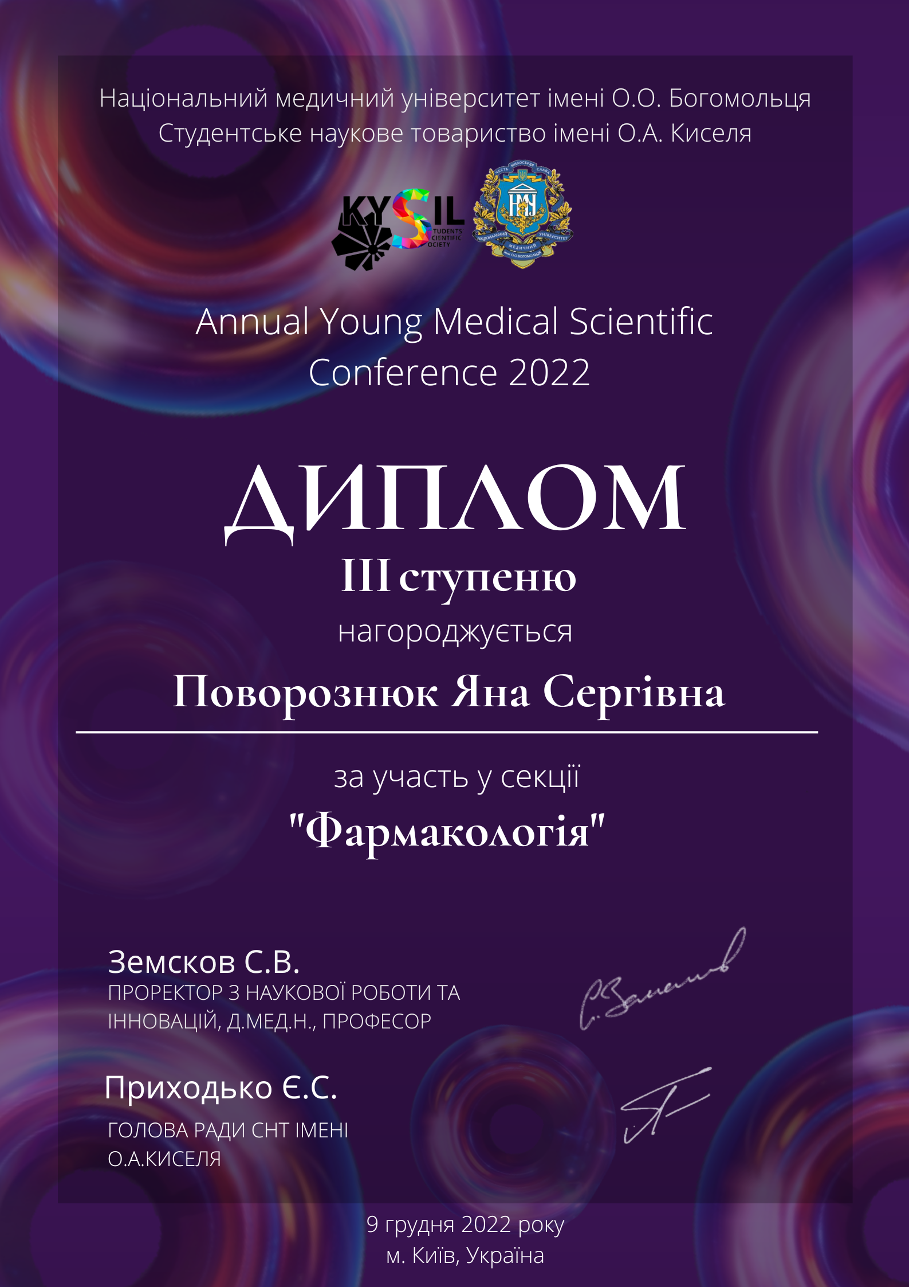

Всеукраїнська Універсіада з клінічної фармакології (11-12 квітня 2023 р).Доповідь на тему:«Фармацевтична опіка застосування антидепресантів у пацієнтів із цукровим діабетом 2 типу».
